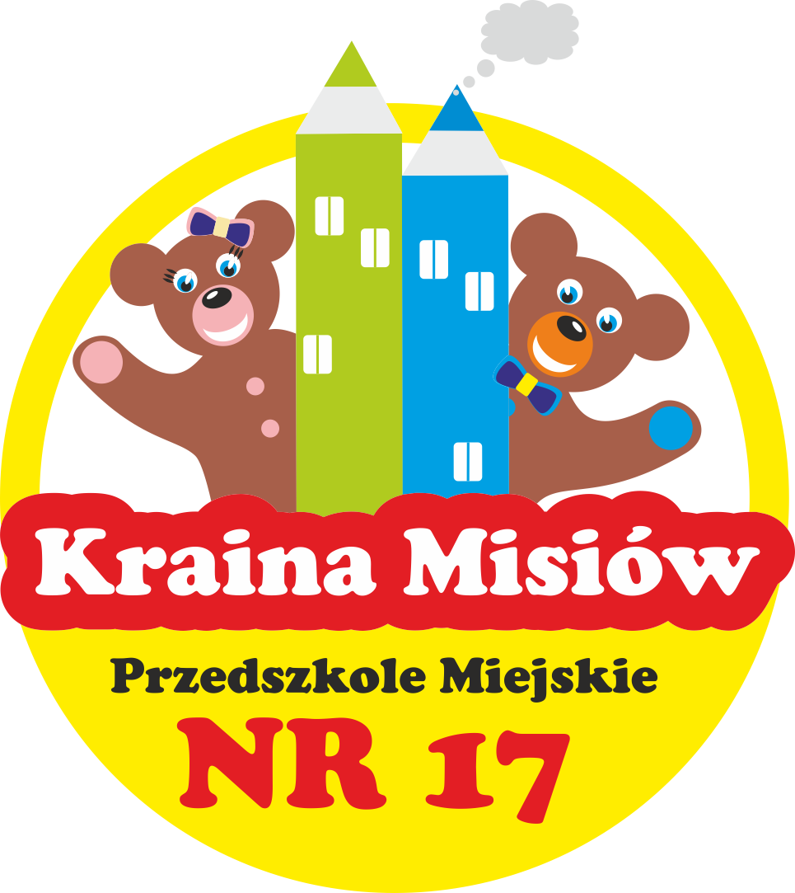 ZARZĄDZENIE nr 2/2025
Dyrektora Przedszkola Miejskiego 17
Kraina Misiów w Ostrołęce
z dnia 17.02.2025 r.

w sprawie zasad prowadzenia postępowania rekrutacyjnego dzieci do przedszkola na rok szkolny 2025/2026

Na podstawie:
- Art. 154 ust. 1 i 3 ustawy z dnia 14 grudnia 2016r. Prawo oświatowe ( Dz. U. z 2024r. poz. 737 ze zm.).
- Uchwały nr 441/XLV/2021 Rady Miasta Ostrołęki z dnia 27 maj 2021 r. w sprawie określenia kryteriów branych pod uwagę w postepowaniu rekrutacyjnym do publicznych przedszkoli i oddziałów przedszkolnych w publicznych szkołach podstawowych prowadzonych przez Miasto Ostrołęka oraz określenia liczby punktów za każde z tych kryteriów i dokumentów niezbędnych do ich potwierdzenia ( Dz. Urz. Woj. Maz. poz. 5078).
- Zarządzenia nr 10/2025 Prezydenta Miasta Ostrołęki z dnia 20 stycznia 2025 r. w sprawie określenia terminów przeprowadzania postępowania rekrutacyjnego i postępowania uzupełniającego do publicznych przedszkoli i oddziałów przedszkolnych w szkołach podstawowych na rok szkolny 20025/2026 .

Dyrektor Przedszkola Miejskiego Nr 17 Kraina Misiów w Ostrołęce zarządza, co następuje:

§ 1

Ustala się Regulamin Rekrutacji określający zasady przyjęcia dzieci do przedszkola na rok szkolny 2025/2026, stanowiący Załącznik nr 1 do niniejszego Zarządzenia.

§ 2

W porozumieniu z Organem Prowadzącym ustala się kryteria, o których mowa w art. 154 ust. 1 i 3 ustawy z dnia 14 grudnia 2016r. Prawo oświatowe (Dz. U. z 2024r. poz. 737 ze zm.) oraz ich wartość punktową na potrzeby postępowania rekrutacyjnego w roku szkolnym 2025/2026:

L.p. | Kryteria | Liczba punktów | Dokumenty niezbędne  do potwierdzania kryteriów
1. | Dziecko obojga  rodziców/opiekunów prawnych  zatrudnionych na podstawie umowy o pracę, wykonujących pracę na podstawie umowy cywilnoprawnej, uczących się w trybie dziennym, prowadzących gospodarstwo rolne lub działalność gospodarczą. Kryterium stosuje się również do rodzica samotnie wychowującego dziecko. | 20pkt | Zaświadczenie pracodawcy  o zatrudnieniu na podstawie umowy o pracę albo zaświadczenie o wykonywaniu pracy na podstawie umowy cywilnoprawnej lub zaświadczenie o prowadzeniu gospodarstwa rolnego; zaświadczenie ze szkoły/uczelni potwierdzające naukę w trybie dziennym; wydruk ze strony internetowej Centralnej Ewidencji i Informacji o Działalności Gospodarczej albo informacja z Krajowego Rejestru Sądowego, prawomocny wyrok sądu rodzinnego orzekający rozwód lub separację lub akt zgonu oraz oświadczenie o samotnym wychowywaniu dziecka oraz niewychowywaniu żadnego dziecka wspólnie z jego rodzicem.
2. | Dziecko poddane zostało obowiązkowym szczepieniom ochronnym lub dziecko, które ze względów zdrowotnych stwierdzonych przez lekarza nie może zostać zaszczepione, zgodnie z rozporządzeniem Ministra Zdrowia z dnia 18 sierpnia 2011 roku w sprawie obowiązkowych szczepień ochronnych. | 20pkt | Oświadczenie o wykonaniu u dziecka obowiązkowych szczepień ochronnych lub niewykonaniu obowiązkowych ochronnych ze względów zdrowotnych stwierdzonych przez lekarza, zgodnie z rozporządzeniem Ministra Zdrowia z dnia 18 sierpnia 2011 roku w sprawie obowiązkowych szczepień ochronnych.
3. | Rodzina dziecka korzysta ze wsparcia Miejskiego Ośrodka Pomocy Rodzinie w Ostrołęce | 10 pkt | Zaświadczenie wydane przez Miejski Ośrodek Pomocy Rodzinie o objęciu rodziny wsparciem, kopia „Karty Wielkiej Rodziny” lub kopia „Karty Dużej Rodziny” lub Oświadczenie wnioskodawcy o wsparciu rodziny kandydata przez MOPR w Ostrołęce.
4. | Dziecko, którego rodzeństwo uczęszcza już lub bierze udział w postępowaniu rekrutacyjnym do wybranego przedszkola pierwszego wyboru lub szkoły wskazanych na pierwszej pozycji we wniosku. | 10 pkt | Skorzystanie przez rodziców z kryterium, potwierdza na wniosku, dyrektor przedszkola
5. | Czas pobytu dziecka  w przedszkolu powyżej  5 godzin dziennie | 4 pkt | Oświadczenie o planowanym  pobycie dziecka powyżej 5 godzin  dziennie
6. | Dziecko uczęszczające  wcześniej do publicznego żłobka (placówki opieki nad dzieckiem do lat 3) | 2 pkt | Zaświadczenie wydane przez żłobek  Poświadczające pobyt dziecka do 3 lat.

§ 3

Określa się następujące terminy postępowania rekrutacyjnego oraz terminy składania dokumentów do Przedszkola Miejskiego Nr 17 Kraina Misiów w Ostrołęce na rok szkolny 2025/2026:

Lp. | Rodzaj czynności w postępowaniu rekrutacyjnym i uzupełniającym | Termin w postępowaniu rekrutacyjnym | Termin w postępowaniu uzupełniającym
1. | Złożenie wniosku o przyjęcie do przedszkola lub oddziału przedszkolnego w szkole podstawowej wraz z dokumentami potwierdzającymi spełnienie przez kandydata warunków lub kryteriów branych pod uwagę . | 03.03.2025r.od godz. 8⁰⁰  do  11.03.2025r.do godz. 15⁰⁰ | 22.04.2025r.od godz. 8⁰⁰  do  28.04.2025r.do godz. 15⁰⁰
2. | Weryfikacja przez komisję rekrutacyjną wniosków o przyjęcie do przedszkola i dokumentów potwierdzających spełnianie przez kandydata warunków lub kryteriów branych pod uwagę w postępowaniu rekrutacyjnym, w tym dokonanie przez przewodniczącego komisji rekrutacyjnej czynności o których mowa w art. 150 ust. 7 ustawy z dnia 14 grudnia 2016r. ( Dz. U. z 2024r. poz.737 ze zm.) | 12.03.2025r. - 24.03.2025r. | 29.04.2025r. - 07.05.2025r.
3. | Podanie do publicznej wiadomości przez komisję rekrutacyjną listy kandydatów zakwalifikowanych i kandydatów niezakwalifikowanych. | 25.03.2025r. – godz. 12⁰⁰ | 09.05.2025r. – godz. 12⁰⁰
4. | Potwierdzenie przez rodziców/opiekunów prawnych kandydata woli przyjęcia do przedszkola w formie pisemnej. | do 01.04.2025r godz. 15⁰⁰ | do 14.05.2025r. godz. 15⁰⁰
5. | Podanie do publicznej wiadomości listy kandydatów przyjętych i nieprzyjętych | 04.04.2025r.  godz. 14⁰⁰ | 16.05.2025r.  godz. 14⁰⁰

Składanie deklaracji kontynuacji od 18 lutego 2025r. do 24 lutego 2025r.

§ 4

Wykonanie zarządzenia powierza się Przewodniczącemu Komisji Rekrutacyjnej.

§ 5

Zarządzenie wchodzi w życie z dniem podpisania i obowiązuje do czasu zakończenia postępowania rekrutacyjnego na rok szkolny 2025/2026.

ZARZĄDZENIE nr 3/2025
Dyrektora Przedszkola Miejskiego Nr 17
Kraina Misiów w Ostrołęce
z dnia 17.02.2025r.

w sprawie powołania komisji rekrutacyjnej do przeprowadzenia postępowania rekrutacyjnego dzieci na wolne miejsca
w Przedszkolu Miejskim Nr 17 Kraina Misiów w Ostrołęce
na rok szkolny 2025/2026

Na podstawie Art. 154 ust. 1 i 3 ustawy z dnia 14 grudnia 2016r. Prawo oświatowe ( Dz. U. z 2024r. poz. 734 ze zm.), Statutu Przedszkola Miejskiego Nr 17 Kraina Misiów w Ostrołęce oraz Regulaminu rekrutacji zarządza się, co następuje:

§ 1.
Powołuje się komisję rekrutacyjną w celu przeprowadzenia postępowania rekrutacyjnego do Przedszkola Miejskiego Nr 17 Kraina Misiów w Ostrołęce
na rok szkolny 2025/2026, zwaną dalej „Komisją” w składzie:

- Iwona Ciecierska
- Beata Bywald
- Joanna Krajewska

§ 2.

Na Przewodniczącego Komisji wyznacza się panią Iwonę Ciecierską.

§ 4.

Wykonanie zarządzenia powierza się Przewodniczącemu Komisji.

§ 5.

Zarządzenie wchodzi w życie z dniem podpisania i obowiązuje do czasu zakończenia postępowania rekrutacyjnego na rok szkolny 2025/2026.

ZARZĄDZENIE nr 3a/2025
Dyrektora Przedszkola Miejskiego Nr 17
Kraina Misiów w Ostrołęce
z dnia 17.02.2025 r.

w sprawie ustalenia Regulaminu Pracy Komisji Rekrutacyjnej
w Przedszkolu Miejskim Nr 17 Kraina Misiów w Ostrołęce
na rok szkolny 2025/2026

Na podstawie Art. 154 ust. 1 i 3 ustawy z dnia 14 grudnia 2016r. Prawo oświatowe ( Dz. U. z 2024r. poz. 737 ze zm.), Statutu Przedszkola Miejskiego Nr 17 Kraina Misiów w Ostrołęce oraz Regulaminu rekrutacji zarządza się, co następuje:

§ 1

Ustala się Regulamin Pracy Komisji Rekrutacyjnej Przedszkola Miejskiego Nr 17 „Kraina Misiów” w Ostrołęce, stanowiący Załącznik nr 1 do niniejszego Zarządzenia.

§ 2

Wykonanie zarządzenia powierza się Przewodniczącemu Komisji Rekrutacyjnej.

§ 3

Zarządzenie wchodzi w życie z dniem podpisania i obowiązuje do czasu zakończenia postępowania rekrutacyjnego na rok szkolny 2025/2026.

